**Programma gioco**

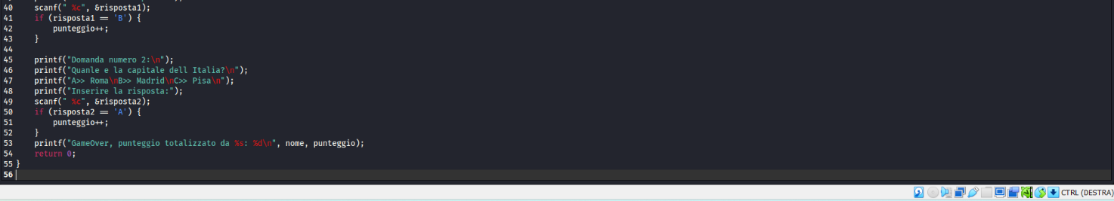

Gli immagini sopra sono il codice di un programma di gioco con punteggio alla fine della partita su Kali linux.

* All’inizio dell programma abbiamo dichiarato una funzione **printMenu()** per lanciare o no il gioco secondo la scelta dell’utente. Potremmo chiamarla oggi volta nel programma quando avremmo bisogno così il programma sarà più leggibile.
* Abbiamo dichiarato la funzione **giocaPartita()** per fare partire il gioco con una variabile punteggio che darà il punteggio finale delle risposte giuste.

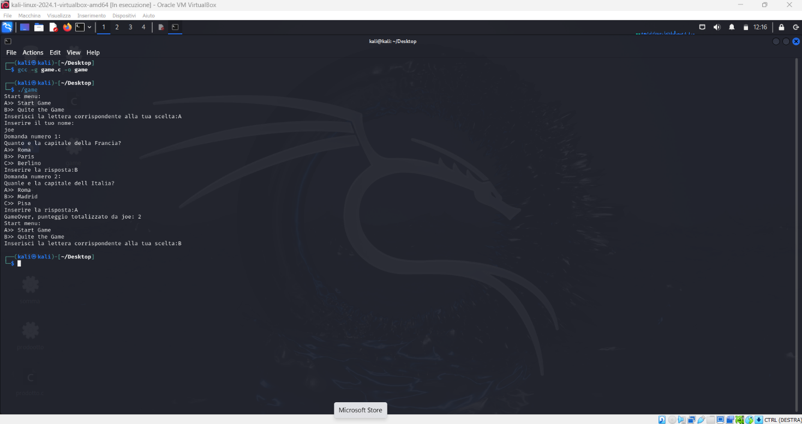

Qua abbiamo un’immagine del risultato su kali.

* Il commando **gcc -g game.c -o** game per la compilazione del programma del gioco nel file **game.c**
* Il commando **./game** per l’esecuzione del gioco
* Abbiamo provato il gioco.